Номинация - Мы — наследники победителей

Подвиг народа

Меня зовут Зотова Валерия, и я хочу рассказать Вам про моих славных дедов. Очень давно закончилась эта страшная война, но до сих пор мы чтим и помним подвиг русского народа над фашизмом! Я хочу сказать спасибо всем нашим ветеранам Великой Отечественной Войны, ветеранам и участникам Второй Мировой Войны других стран, ведь только сплоченность помогла всем нам выстоять, пережить горечь утраты близких и родных. Я говорю Вам «СПАСИБО!» за то, что они были, за то, что смогли выстоять, смогли через боль и трудности встать и идти дальше, ради нас, ради нашей большой страны, ради близких и родных, ради нашего счастливого будущего, ради всех нас!
Мой прапрадед Наймушин Петр Васильевич родился в 1898 году в обычной крестьянской семье. Всю жизнь трудился на земле. У него была большая семья, семеро детей и все от зари до зари трудились. А тут Война! Дед Петр и его сын Вениамин были призваны летом1942 года. Дед Петр погиб в 7.09.1942 году в Тверской области, где и похоронен в братской могиле.
Спустя десятилетия Дед Леонид смог разыскать останки деда Петра. Они даже ездили в Тверь, чтобы поклониться погибшим и привезти с родной сторонки землицу на могилу деда.
Прадед Вениамин был представлен к званию Героя Советского Союза за все подвиги, которые он совершил. На гражданке он хорошо разбирался в машинах, тракторах и другой технике. 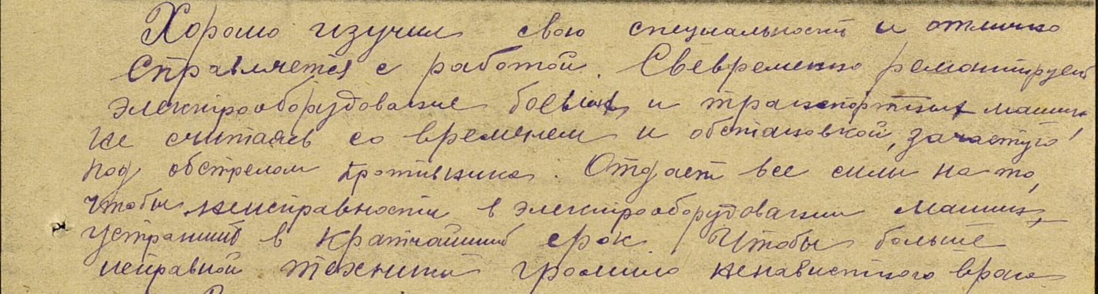
За этот подвиг получил Медаль «За боевые заслуги»
А во время войны он пробирался на поле боя, под обстрелом и бомбежками ремонтировал оставленную или подбитую технику и возвращал ее нашей армии.
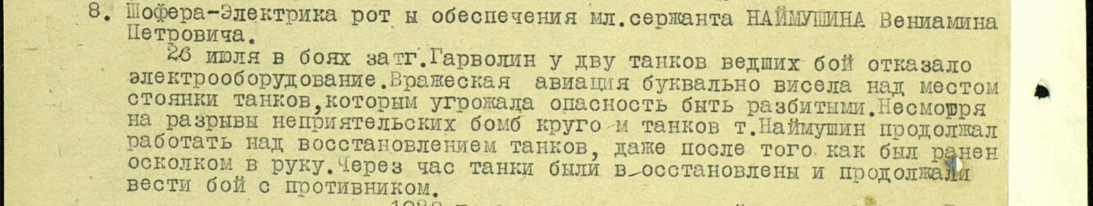
За этот подвиг получил Медаль «За отвагу»

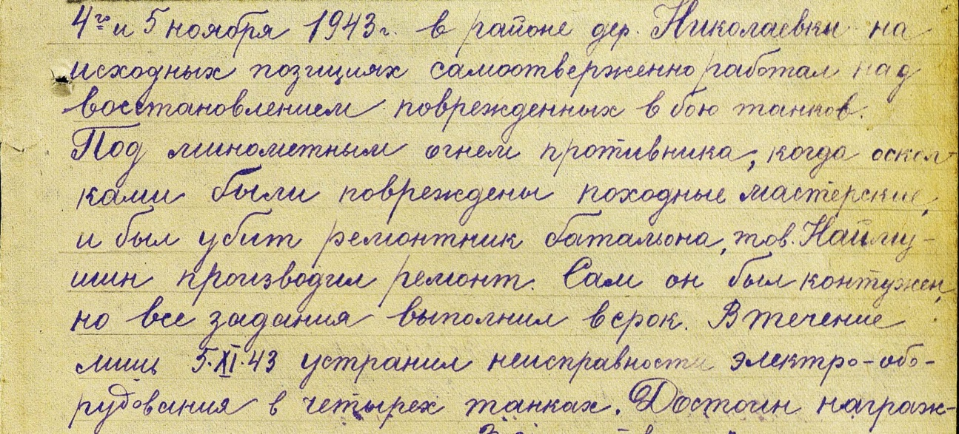
За этот подвиг получил Орден Красной Звезды

Также он и на сторону фашистов пробирался, выводил из строя весь их военный арсенал. А однажды со стороны фашистов угнал свой танк, да еще вдобавок притащил «языка», который оказался очень важной немецкой персоной и обладал очень нужной информацией для советского командования.
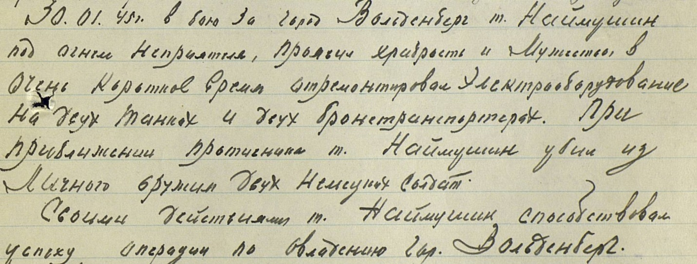
За этот подвиг получил Орден Славы III степени
За это его и представили к награде и послали ходатайство в Москву для представления его к званию Героя Советского Союза. Но молодость и шаловливость деда его подвели. В очередной раз, когда он «ходил» к немцам в тыл он оставил им «подарок», мол, здесь был и ел русский солдат Вениамин Петрович и … (А дальше дед Леонид не рассказывал). Вот из-за этого баловства и ребячества деда и лишили звания и всех медалей и орденов. Отправили на передовую линию фронта. Он прошел всю войну и закончил ее в Берлине на развалинах Рейхстага. Только после войны деду вернули его награды.

Когда дед Леонид узнал о гибели отца, не говоря ни слова матери ушел на войну в 17 лет. Он служил в танковых войсках с 1942 года. 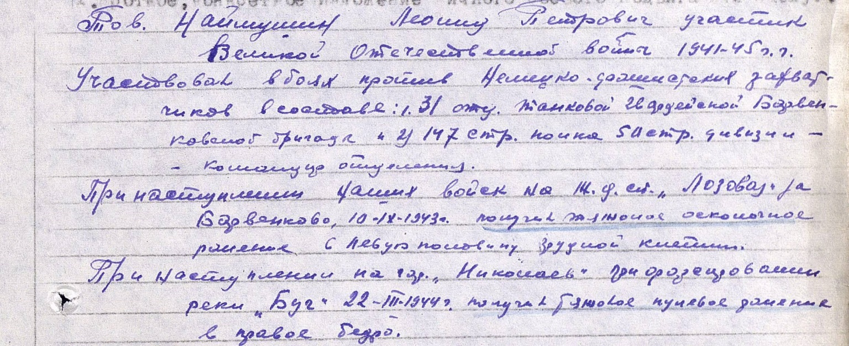
После второго ранения деда представили к награде Орден Славы III степени. А перед Новым Годом деда комиссовали и отправили домой. Сказали, что и в тылу тоже нужна помощь.
И вот она!!! Долгожданная ПОБЕДА!!!! Победа над фашизмом!!! Победа русских людей!!! Мы доказали всему миру, что РОССИЯ крепка страна, сильна своими людьми и русским характером!
В каждую семью вошло горе… Нет в стране ни одной семьи, где бы не почитают своего воина-героя. Послевоенные времена, наверно, самое тяжёлое время! Необходимо восстанавливать разрушенные фабрики и заводы, дома и школы. Люди голодали, но держались. Мы выражаем всем им глубокое уважение и почет, ведь коснись нас, мы бы так не смогли.
Дед Леонид женился на бабушке Вале, воспитали четверых детей. Старшей была бабушка Геля. Она много рассказывала про свое детство и не скрывала своих слез. Было тяжело… Всем было тяжело… Вся страна поднималась из пепла. И ведь смогли!!! Через пять лет нашу страну было не узнать!!! Красивая, Величавая, Гордая, Непокорная! А самое главное достоинство нашей большой страны – это наш народ, наши ветераны не только военные, но те, кто работал в тылу по 18 часов в сутки, а когда и целыми сутками не уходили с заводов, это те, кто поднимал страну в послевоенное время, всем Вам я говорю: «Спасибо!» за то, что я есть, за то, что я не знаю что такое ВОЙНА, за то, что у меня есть моя большая семья! Мы воспитываемся на подвигах нашего народа, должны быть достойны нашей великой многострадальной истории и всегда будем благодарны им за подаренное нам МИРНОЕ НЕБО!
Историю своей семьи и своих дедов-героев я узнала от мамы внучки Леонида Петровича, она от деда и так из поколения в поколение передается история этой войны в каждой семье.

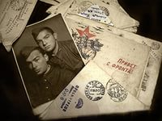
Но со временем все затихает, мы мало вспоминаем об этом. Спасибо тем, кто создал сайт в интернете «Подвиг народа» и «Мемориал», я много нашла информации о своих родных. Узнавая все больше и больше о подвигах солдат, я наткнулась на военные письма. Почти в каждой семье есть шкатулка, где хранятся фронтовые письма, фотографии и боевые награды. У каждой семьи своя история. Но всех объединяет одно — общая боль Второй мировой войны. До сих пор письма с фронта, обожженные, надорванные, полуистлевшие, трогают нас до глубины души.
С годами не забываются уроки той войны — горькие и победные. И всякий раз 9 Мая как-то по-особенному торжественно звучат слова:

«Подвиг народа бессмертен»

У каждого треугольника своя история: счастливая или печальная.
«Если попадут мои записи к немцам, то читайте - это пишет разведчик перед смертью. Мы победим вас. Наша многонациональная Красная Армия во главе с великим русским народом непобедима. Она ведет справедливую войну...»

«Мы остались трое в живых. У нас по нескольку ранений, у всех течет кровь. Вот сейчас она залила мой левый глаз. Мы погибаем за Родину, наша кровь не пропадет. Присягу мы, не нарушили, мы, разведчики, выполнили свой долг перед Родиной. Прошу сообщить моим детям... они в Ташкенте, что я погиб на поле битвы в неравном бою, храбро. Пусть они не забывают меня никогда, они будут жить счастливо, без войн.»

«Если я умру, напиши моим старикам, что я умер легко и спокойно. Я ненавижу фашизм, ненавижу кровавую, грабящую и убивающую фашистскую нечисть. И если бы у меня была и вторая жизнь, я бы отдал и ее. Напиши им, что я счастлив, что был бойцом в этой великой битве. Прощай, не забывай меня»

От гильзы световой поток,
Где в керосине скруток ваты.
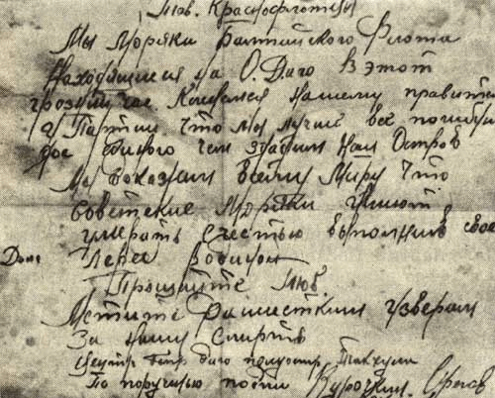
Исчадно-дымный фитилёк
Бросает тени в потолок
Штабной землянки в три наката.
Пока затишье и пока
Блестит во мраке капля света
Не спи, солдат, у огонька,
А изложи издалека
Слова любви, слова привета…
Пусть по тетрадке без полей
Сползает исповедь наклонно
В глубь милых дорогих полей
Под парусами тополей,
Не ждущих от тебя поклона.
Пока затишье и пока
Фитиль слегка на ладан дышит,
Рождайся за строкой строка:
Ты — жив! О том наверняка
Никто другой уж не напишет.
Мир создан для добра и света:
Вот почему о том и речь,
Пока ведь в наших силах это —
Живое для живых сберечь!

« Добрый день, Катенька! Валерик!
Пишу вам 2-е письмо, сегодня 26-9-41 г Остаюсь работать без страха, без принуждения. Буду жив - встретимся, расскажу. Если умру, пусть дети знают, что их отец был не трус и отдал жизнь за дело партии Ленина, за дело Родины. Пусть, Катенька, дети знают, что их отец был настоящим большевиком-ленинцем, оставшимся работать в подполье, на большой ответственной работе.
Умру - детей жалей, люби. Пусть дети знают, что я от них жду в будущем настоящих патриотов Страны Советов. Пусть учатся отлично...
Может быть, это мое последнее письмо. Прошу тебя: сохрани для памяти, детям.
Знайте, что вас я любил так же, как свою Родину-мать. Умру за Родину – значит, умру за ваше счастье. Не осуждайте, так нужно, так требует обстановка, так требует история, а историю делают люди. На мою долю выпало счастье продолжать борьбу с фашистской гадиной, с этим зверем, в подполье. За кровь отцов, за разорение и муки миллионов людей, за разорение любимого города и гнезда мы, подпольщики, отомстим тысячам фашистских шакалов.
Мои родненькие! Иду на очень опасное дело, но иду смело, без хныканья потому, что знаю, что каше дело правое, победа рано ли, поздно ли, но за нами. Лучше погибнуть героем, чем стать рабом.
До свидания.
Не плачь, не горюй. Еще раз подтверждаю: при Советской власти не пропадешь, только будь смелой...
Целую крепко, крепко. Мне не пиши.
Папа»
Бывало и так, что иногда весточка с фронта о том, что родной человек жив - здоров, приходила после страшного казенного конверта. А матери и жены верили: похоронка пришла по ошибке. И ждали — годами, десятилетиями.
В канун Дня победы люди с особым чувством ожидали писем.
Армянин Эдуард Симонян воевал в танковой бригаде, которая входила в состав Сталинградского корпуса. В 1944 году в их бригаде осталось только 7 человек. Не раз был ранен, лежал в госпиталях. В конце войны его мать получила извещение о гибели сына. И вдруг неожиданно для нее пришло письмо, заветный треугольник, в котором Эдуард писал:
«Милая мама, я получил ранение в Латвии. Лежу в госпитале. Рана моя на левой ноге потихоньку затягивается. Скоро победим немчуру, тогда заживем весело и счастливо».
Письма с фронтов Великой Отечественной войны — документы огромной силы. В пропахших порохом строках — дыхание войны, грубость суровых окопных будней, нежность солдатского сердца, вера в Победу…
«Дорогие, родные мои жена Анна и мальчики Леня и Геннадий!
Я вас целую и обнимаю в последний раз. Сегодня я буду расстрелян немецким командованием.
Мальчики! Вырастите и страшно отомстите всем фашистам за меня. Я целую вас и завещаю вам священную ненависть к проклятому и подлому врагу, бороться с ними до последнего фашиста. Я честно жил, честно боролся и честно умер.
Я умираю за Родину, за нашу партию, за великий русский, украинский, белорусский и другие народы нашей Родины, за вас! Любите Родину, как я ее любил, боритесь за нее, как я, а если понадобиться, умрите, как я.
Мальчики! Любите, уважайте и слушайте вашу мать, ей будет так тяжело вас воспитывать, но Родина и товарищи, которых я спас, вас не оставят. Помните, у каждого бойца должен быть один лозунг: погибаю, но не сдаюсь. Я не сдавался, я, был контужен, не мог ходить и не был вправе бросать своих тяжело раненных бойцов. В плену я им создал советскую колонию и многим спас жизнь. Оставаясь с ними до последней минуты, я принес пользу Родине. Время не ждет.
Родные мои, будьте честными советскими людьми, вырастите большевиками! Анна, прощай! Леня и Геннадий, прощайте!
Да здравствует Родина!
Целую.
Ваш муж и отец»

«Прощайте, мои дорогие - мамочка, Элеонорка. В ожидании повешения решила написать вам и послать последнее прости.
Не плачь, мама, и не ругай меня, иначе поступить я не могла. Береги себя для Эли, которой ты как можно больше времени должна быть и бабушкой и матерью. Воспитай ее хорошим, содержательным человеком, любящим свою страну и свой народ.
Целую вас крепко, передайте привет всем родным, знакомым и ученикам,- всем тем, которые сумеют пережить это черное время.
Женя»

А это строки из письма Михаила Мартова 9 мая 1945 года, адресованные жене:
«Милая Тамара! Всю ночь не спал. Палили из всех видов оружия. Вот она, победа! Свершилось то, о чем мечтали все эти годы… Мы сейчас в Восточной Пруссии. Здесь красиво, весна».
Артиллерист Николай Евсеев сообщил родным в село Новочеркасское:
«9 мая вместе с сослуживцами возвращался из Вены, но по дороге сломалась машина. Все вышли из нее. Слышим, где-то вверх стреляют. Пошла трасса по небу, потом — вторая… Вот тогда всем стало ясно — это конец войне!»

Все письма просто не перечесть. В них и боль, и страдания, и гордость, и обида на себя, что не смог, не дошел, не сделал. Все свои мечты о будущем они оставляют своим детям. Их наставления дошли и до нас. Мы сейчас должны сделать все, чтобы такой страшной трагедии не повторилось! Ведь и в наше время гибнут дети от пуль и бомбежек и они узнали, что такое прятаться в бомбоубежищах, постоянно всматриваться в небо, от любого хлопка падать на землю и закрывать голову руками. Все это узнали наши одноклассники, приехавшие с Украины. Опомнитесь! И вспомните о том, что было!

Сердце словно опалило – седина в висках.
Прошлое рекой уплыло, но душа в слезах.
В бой за Родину солдаты шли за шагом шаг.
Верили в Победу свято – не сломил их враг.
Стон стоял по всей России: голод, пытки, страх.
Смерть косой людей косила в сёлах, городах.
Отступали в сорок первом с ужасом в груди:–
Автоматы, танки, где вы? С чем же в бой идти?
Погибали в мясорубке: фрицы шли стеной…
Но не знали немцы русских, ждал их страшный бой.
За берёзы и пригорки, за родимый дом.
За Кавказ, Кубань и Волгу, за великий Дон.
Всем солдатам воевавшим низкий наш поклон...
По солдатам, в битве павшим, – колокольный звон…

Зотова Валерия
5 «в» класса
школы №3
п. Ильиногорск
Володарского района
Нижегородской области

